PROJETO DE LEI Nº _______/2025.

DENOMINA CAMPO DE FUTEBOL COMO “ESTÁDIO MUNICIPAL ANTÔNIO VEIGA DA COSTA (TERRÃO DO VEIGA)” E DÁ OUTRAS PROVIDÊNCIAS.
Art. 1º: O campo de futebol denominado popularmente como “Terrão do Veiga”, localizado na Avenida Cornélio Viana, nº 1131, bairro Nossa Senhora do Carmo II, passa a denominar-se “Estádio Municipal ‘Antônio Veiga da Costa’ (Terrão do Veiga)”.
Art. 2º: A presente denominação tem por finalidade reconhecer e perpetuar a memória do cidadão Antônio Veiga da Costa, em razão de sua relevante contribuição ao desenvolvimento comunitário, esportivo e social do município de Sete Lagoas, especialmente na região do bairro Nossa Senhora do Carmo II.
Art. 3º: A Administração Pública Municipal, por meio das secretarias competentes, adotará as medidas necessárias para:
I - A instalação de placas indicativas contendo o nome oficial “Estádio Antônio Veiga da Costa (Terrão do Veiga)” e um breve histórico sobre sua trajetória;
II - A ampla divulgação do presente ato de reconhecimento, garantindo que a população do município de Sete Lagoas tenha ciência da homenagem prestada ao cidadão.
Art. 4º: Esta Lei entra em vigor na data de sua publicação.
Sete Lagoas, MG, 09 de julho de 2025.
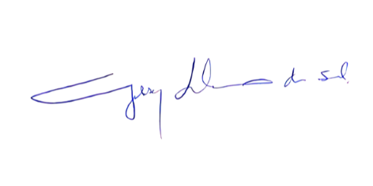
_______________________________________________
GILSON LIBOREIRO
VEREADOR

JUSTIFICATIVA
O presente Projeto de Lei tem por objetivo homenagear Antônio Veiga da Costa, cidadão que marcou a história de Sete Lagoas com sua dedicação ao esporte comunitário.
Nascido em 31 de dezembro de 1954, na cidade de Itaobim, Minas Gerais, Sr. Veiga mudou-se para Sete Lagoas há mais de 40 anos, onde constituiu família ao lado de sua esposa, Célia da Piedade Xavier Costa, pai de 07 filhos, avô de 08 netos e 04 bisnetos.
Com amor e zelo, cuidou por décadas do campo de terra situado à Avenida Cornélio Viana, nº 1131, no bairro Nossa Senhora do Carmo II, conhecido popularmente como “Terrão do Veiga”. Foi pioneiro e grande incentivador do futebol de várzea naquela região, promovendo a prática esportiva como instrumento de lazer, convivência e formação de crianças, jovens e adultos do bairro e entorno.
Sua trajetória inspira pela simplicidade, solidariedade e comprometimento com a comunidade. Reconhecer oficialmente sua história é também valorizar as raízes culturais e esportivas do município, reafirmando o papel do esporte amador no fortalecimento dos vínculos sociais e na construção de cidadania.
Diante do exposto, é imprescindível a aprovação deste Projeto de Lei como justa homenagem a Antônio Veiga da Costa, perpetuando sua memória e legado para as futuras gerações.
Sete Lagoas, MG, 09 de julho de 2025.
_______________________________________________
GILSON LIBOREIRO
VEREADOR

